Palette de couleurs : D9D9D9, 1E1E1E, 44998F, 281E1E

La police : calibri (corps)

L’export des maquettes attendues (wireframes & mockup) :

Vue globale :

Caractéristique jeu :

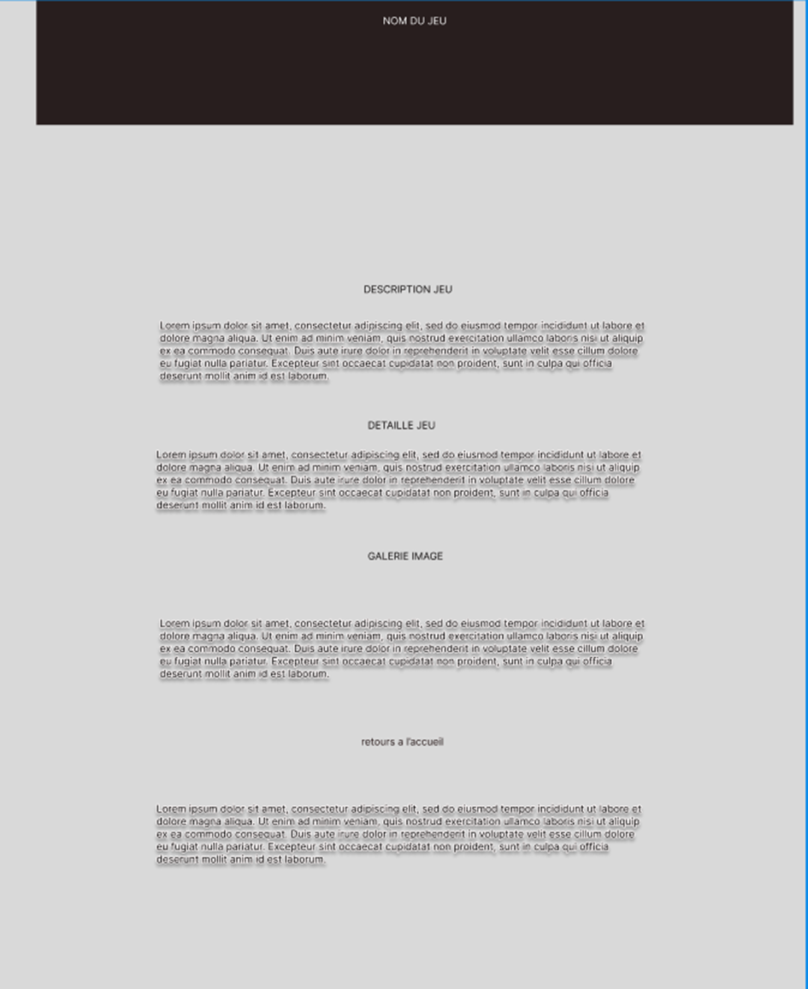

Espace admin :

Tableau de bord admin :

